Лабораторная работа №3

«Работа с методами»

Москва, 2019

Оглавление

1 Данные 3

1.1 Условие 3

1.2 Задача 3

1.3 Исходные данные 3

2 Выполнение работы 3

2.1 Запись арифметического выражения на языке программирования: 3

2.2 Метод, находящий высоту 3

2.3 Форма-заставка 4

2.4 Форма запроса пароля 5

2.5 Форма с решением 6

2.6 Результат решения 8

3 Список источников 10

# Данные

## Условие

Разработать проект, содержащий две формы. Первая форма является заставкой к приложению. На второй форме реализовать решение задачи варианта 8. В решении должны присутствовать методы ввода, вывода и метод исполняющий основную задачу.

## Задача

Определите высоту, на которой будет мяч, подброшенный вертикально вверх с высоты y0=1м и начальной скоростью V0=20м/сек через время t=1сек, 3сек и 4сек.

## Исходные данные

y0=1 (1)

v0=20 (2)

t=1;3;4 (3)

$g=9.8$ (4)

$y\left(t\right)=y0+v0*t-g*t*t/2$ (5)

# Выполнение работы

## Запись арифметического выражения на языке программирования:

y0 + v0 * t - g * t * t / 2

## Метод, находящий высоту

Алгоритм действий метода представлен в рисунке 1, его код в коде заставки с решением.



Рисунок 1 – Метод, находящий высоту

## Форма-заставка

Внешний вид формы-заставки представлен на рисунке 2, её код – после рисунка

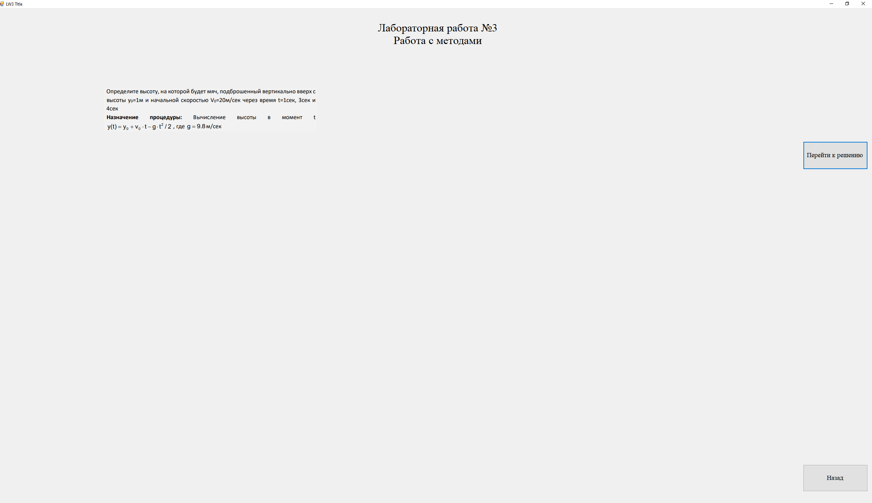

Рисунок 2 – Форма-заставка

namespace WindowsFormsApp1.LW3

{

public partial class LW3title : Form

{

public LW3title()

{

InitializeComponent();

}

private void Button1_Click(object sender, EventArgs e)

{

Form sa = new PassWin();

sa.Show();

this.Hide();

}

private void Button2_Click(object sender, EventArgs e)

{

Form na = new title();

na.Show();

this.Hide();

}

}

}

## Форма запроса пароля

В дополнение к основному заданию необходимо было создать запрос пароля при переходе из формы-заставки в форму с решением. Внешний вид формы запроса пароля представлен на рисунке 3, её код – после рисунка.

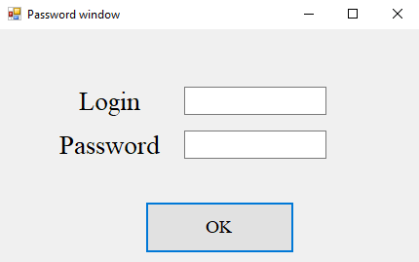

Рисунок 3 – Форма запроса пароля

namespace WindowsFormsApp1.LW3

{

public partial class PassWin : Form

{

public PassWin()

{

InitializeComponent();

}

private void Button1_Click(object sender, EventArgs e)

{

if ((textBox1.Text == "admin") && (textBox3.Text == "admin"))

{

Form LW3a = new LW3();

Form LW3t = new LW3title();

LW3t.Close();

LW3a.Show();

timer1.Stop();

this.Close();

}

else

{

MessageBox.Show("Incorrect password or login");

}

}

private void PassWin_Load(object sender, EventArgs e)

{

timer1.Start();

}

private void Timer1_Tick(object sender, EventArgs e)

{

MessageBox.Show("Run out of time");

Form Lw3t = new LW3title();

Lw3t.Show();

this.Close();

}

private void TextBox1_Validating(object sender, CancelEventArgs e)

{

if (textBox1.Text == "")

{

errorProvider1.SetError(textBox1, "No login");

}

}

private void TextBox3_Validating(object sender, CancelEventArgs e)

{

if (textBox3.Text == "")

{

errorProvider2.SetError(textBox3, "No password");

}

}

}

## Форма с решением

Алгоритм выполнения основной программы представлен на рисунке 4. Внешний вид формы с решением представлен на рисунке 4, её код – после рисунка.



Рисунок 4 – Алгоритм

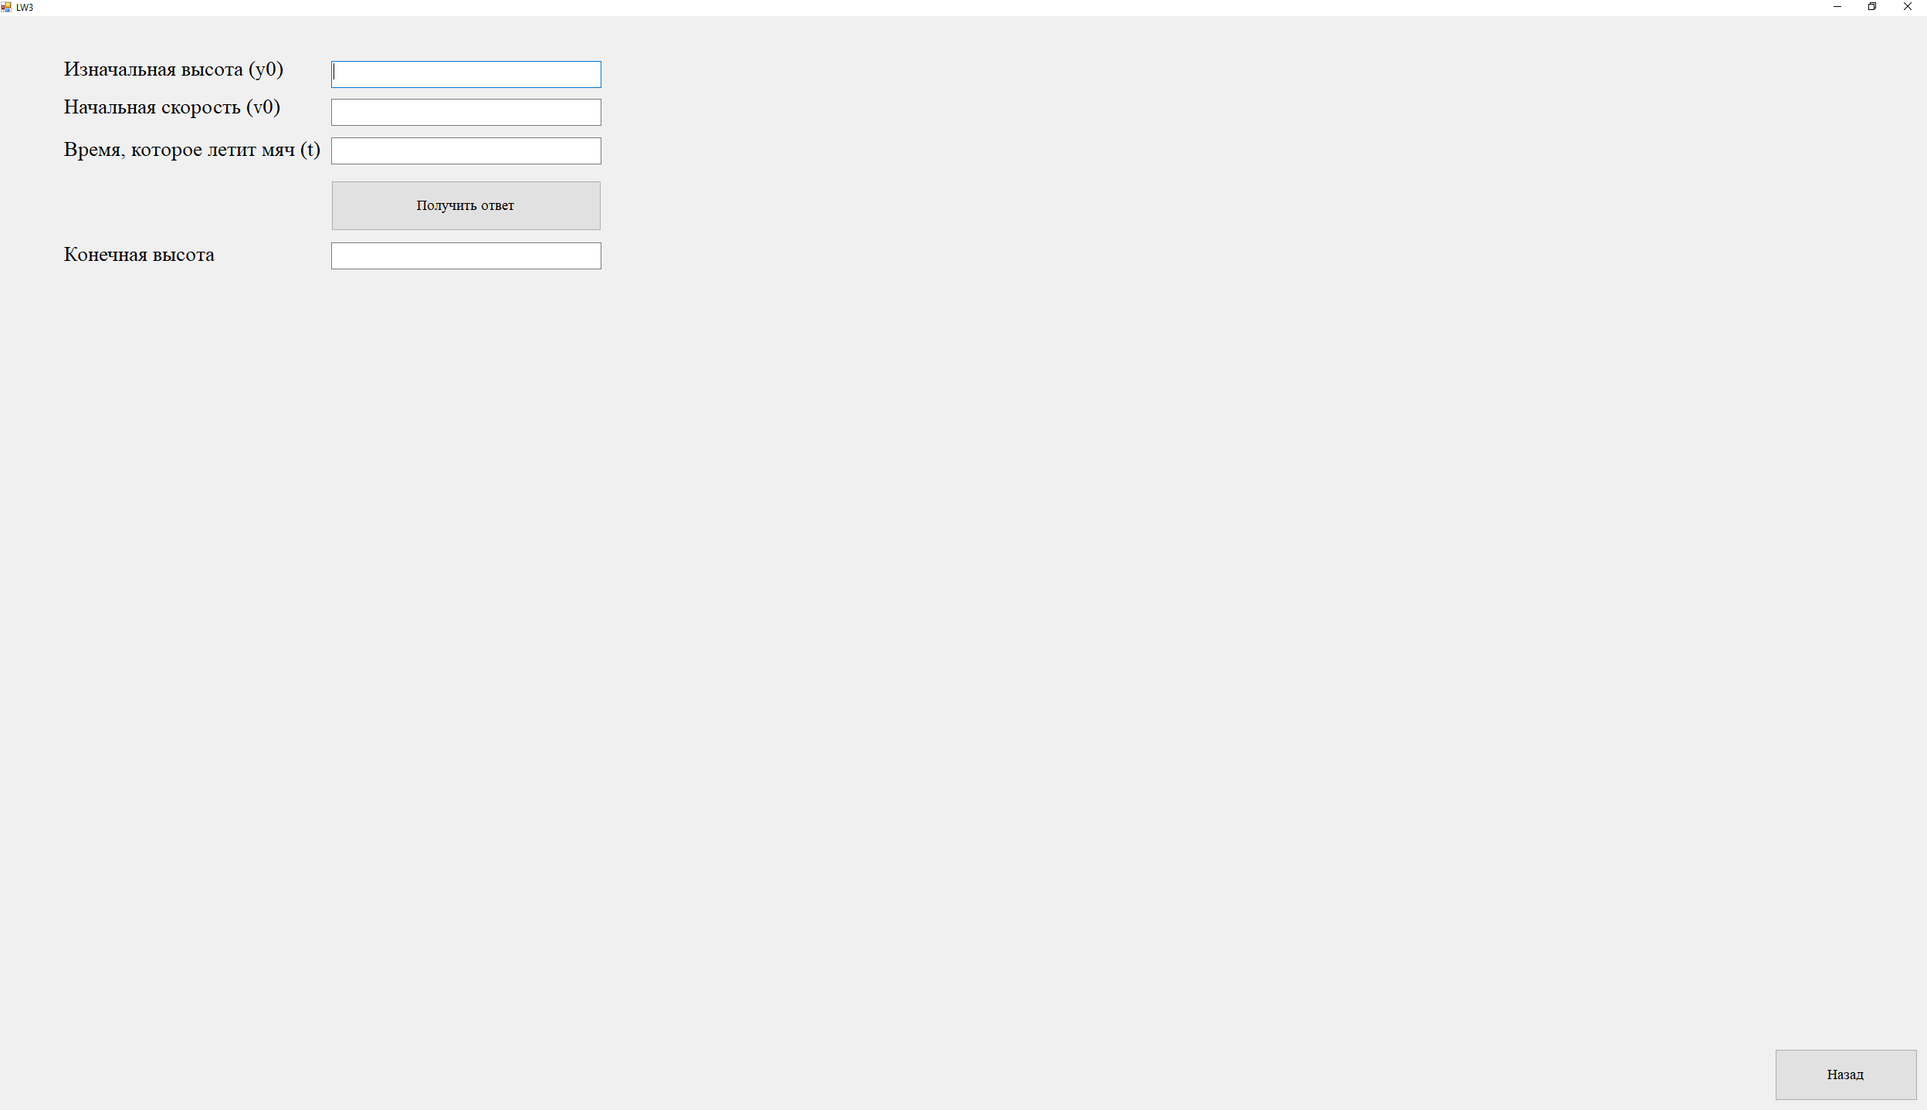

Рисунок 5 – Форма с решением

namespace WindowsFormsApp1.LW3

{

public partial class LW3 : Form

{

public LW3()

{

InitializeComponent();

}

const double g = 9.8;

static double Vis(double y0, double v0, double t)

{

return y0 + v0 * t - g * t * t / 2;

}

public Tuple<double,double,double> Input(double args)

{

double y0 = Convert.ToDouble(textBox1.Text);

double v0 = Convert.ToDouble(textBox2.Text);

double t = Convert.ToDouble(textBox3.Text);

return Tuple.Create(y0,v0,t);

}

public double output(double y)

{

textBox4.Text = Convert.ToString(y);

return 1;

}

private void Button1_Click(object sender, EventArgs e)

{

Tuple<double,double,double> ind = Input(1);

output(Vis(ind.Item1,ind.Item2,ind.Item3));

}

private void Button2_Click(object sender, EventArgs e)

{

Form url = new LW3title();

url.Show();

this.Hide();

}

private void Label3_Click(object sender, EventArgs e)

{

}

private void Label4_Click(object sender, EventArgs e)

{

}

}

}

## Результат решения

Результат при t=1 представлен на рисунке 6, с t=3 – на рисунке 7, с t=4 – на рисунке 8.

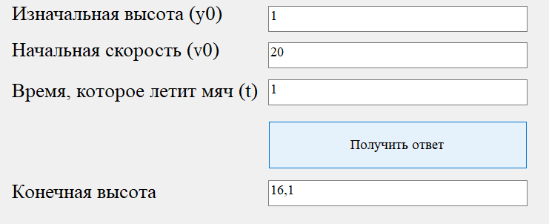

Рисунок 6 – Результат с t=1

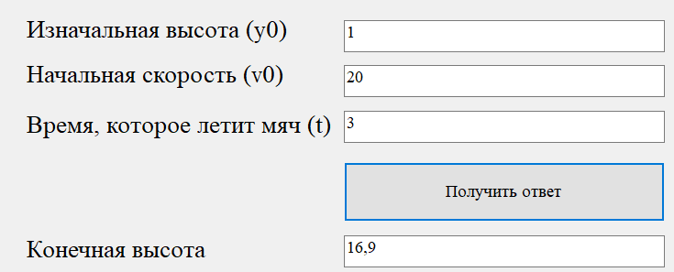

Рисунок 7 – Результат с t=3

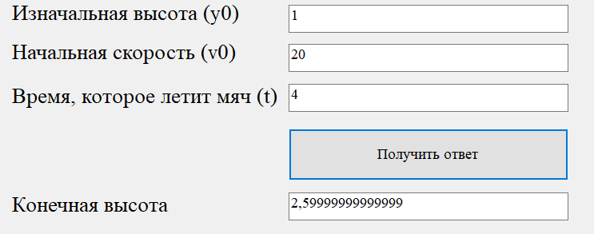

Рисунок 8 – Результат с t=4

# Список источников

1. Гуриков С.Р. Введение в программирование на языке Visual C# : учебное пособие / С.Р. Гуриков – М.: ФОРУМ : ИНФРА-М,2013. – 448c. – (Высшее образование. Бакалавриат).

2. ГОСТ 7.32-2017 «Отчёт о научно-исследовательской работе» ([http://docs.cntd.ru/document/1200157208](https://vk.com/away.php?to=http%3A%2F%2Fdocs.cntd.ru%2Fdocument%2F1200157208&cc_key=))   
3. ГОСТ 7.1-2003 «Библиографическая запись. Библиографическое описание» ([http://docs.cntd.ru/document/1200034383](https://vk.com/away.php?to=http%3A%2F%2Fdocs.cntd.ru%2Fdocument%2F1200034383&cc_key=))   
4. ГОСТ 7.82-2001 «Библиографическая запись. Библиографическое описание электронных ресурсов» ([http://docs.cntd.ru/document/1200025968](https://vk.com/away.php?to=http%3A%2F%2Fdocs.cntd.ru%2Fdocument%2F1200025968&cc_key=))